УТВЕРЖДЕНО

Сервер блокировок и сообщений

ЛИСТОВ 12

ОПИСАНИЕ УСТАНОВКИ

Введение
Настоящее руководство является информационным пособием по установке Сервера блокировок и сообщений.
В настоящем руководстве приводится общая информация о программном продукте «Сервер блокировок и сообщений» (СБиС), посредством которого обеспечивается политика безопасности системы электронного документооборота Росфинмониторинга при работе АРМ, например, АРМ «Финансового мониторинга», в многопользовательском режиме.
Описание состоит из двух основных разделов и глоссария.
В разделе 1 приводятся общие сведения о СБиС:
- наименование и обозначение программы;
- область применения и назначение СБиС;
- программно-аппаратные требования для работы со СБиС.
Раздел 2 содержит сведения о подготовке к работе СБиС:
- установка сервера;
- запуск и остановка сервера.
Глоссарий содержит используемые в руководстве термины с соответствующими определениями.
© ЗАО «КОМИТА», 2008-2020

Содержание
Введение 2
1 ОБЩИЕ СВЕДЕНИЯ 4
1.1 Назначение и возможности 4
1.2 Аппаратно-программные требования 4
2 ПОДГОТОВКА СБИС К РАБОТЕ 5
2.1 Установка СБиС 5
2.2 Настройка АРМ для работы со СБиС 9
2.3 Запуск и остановка сервера 10
3 ГЛОССАРИЙ 11
Лист регистрации изменений 12

ОБЩИЕ СВЕДЕНИЯ

Назначение и возможности
Сервер блокировок и сообщений – многопользовательская система, которая обеспечивает политики безопасности в системе электронного документооборота Росфинмониторинга при использовании АРМ, например, АРМ «Финансового мониторинга», в многопользовательском режиме.
В этих целях СБиС позволяет:
- блокировать доступ прочих пользователей к обрабатываемым пользователем документам;
- оповещать пользователей о состоянии обрабатываемых документов.

Аппаратно-программные требования
Технические требования:
центральный процессор | не менее Intel Pentium 4, 3 GHz
оперативная память | 2 Gb
жесткий диск | cвободное место на жёстком диске: не менее 120 Gb
Требования к общесистемному программному обеспечению:
- ОС Microsoft Windows 7 или выше;
- ОС Microsoft Windows Server 2012 или выше.
Для работы со СБиС АРМ должен использовать БД под управлением СУБД MSSQL или Oracle или PostgreSQL. На одном рабочем месте может быть установлен только один СБиС.

ПОДГОТОВКА СБИС К РАБОТЕ

Установка СБиС
Установка СБиС осуществляется с дистрибутивного носителя на компьютер с предустановленным программным обеспечением.
Для запуска файла установки необходимо обладать правами администратора
Чтобы установить СБиС
Шаг 1. Запустите файл установки дистрибутива sbis-dist-2.0.exe. Откроется окно приветствия Мастера установки (Рис. 1).
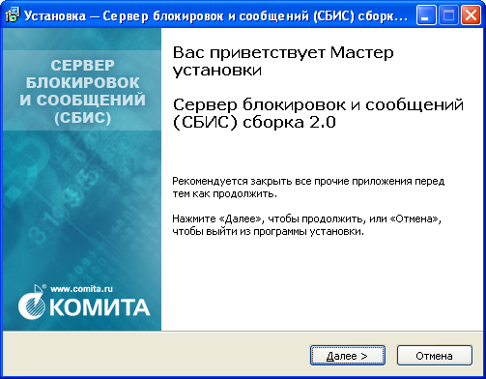
Рис. 1. Окно приветствия Мастера установки
Шаг 2. Нажмите на кнопку Далее >. Откроется следующее окно Мастера для выбора папки установки (Рис. 2).
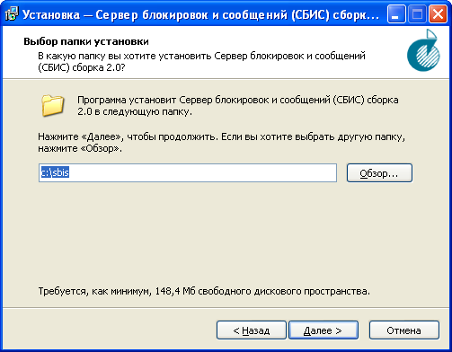
Рис. 2. Окно Мастера установки
Рекомендуется оставить текущую папку установки без изменений
Шаг 3. Нажмите на кнопку Далее >. Откроется следующее окно Мастера для создания ярлыка группы программ в меню Пуск (Рис. 3).
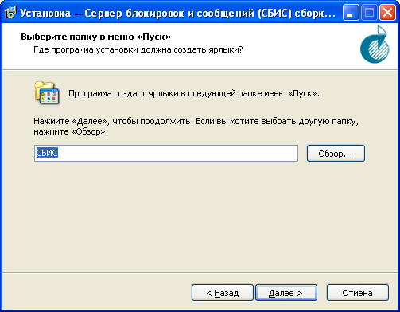
Рис. 3. Окно Мастера установки для создания ярлыка в меню Пуск
Шаг 4. Введите имя ярлыка группы программ в меню Пуск → Программы и нажмите на кнопку Далее >. Откроется следующее окно Мастера для создания значка (ярлыка) для удобства вызова программы с Рабочего стола (Рис. 4).
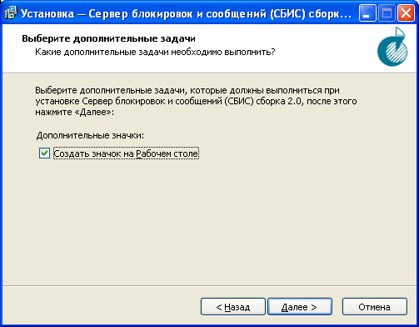
Рис. 4. Окно Мастера установки для создания ярлыка на Рабочем столе
Шаг 5. Установите флажок и нажмите на кнопку Далее >. Откроется следующее окно Мастера с перечнем выбранных пользователем настроек для установки (Рис. 5).
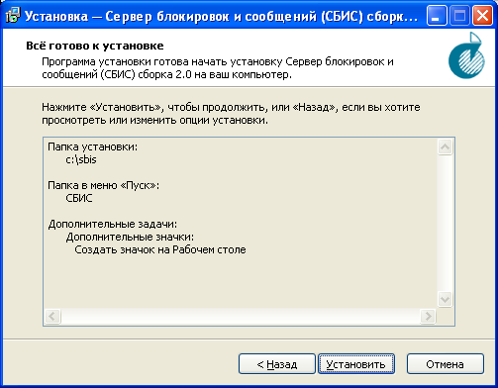
Рис. 5. Окно Мастера установки с перечнем настроек
Шаг 6. Нажмите на кнопку Установить. Будет запущен процесс копирования дистрибутивных файлов на жесткий диск компьютера. Ход процесса установки отобразится полосой индикации в окне Мастера установки (Рис. 6).
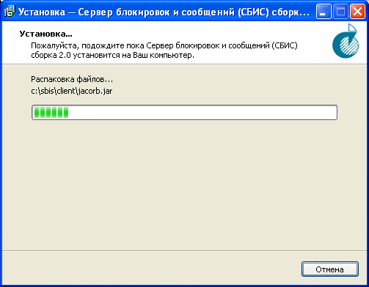
Рис. 6. Индикатор процесса установки
Шаг 7. По завершении процесса копирования нажмите на кнопку Завершить (Рис. 7).
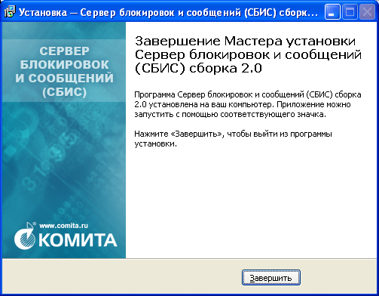
Рис. 7. Завершение Мастера установки
В результате:
- программа будет успешно установлена как служба;
- ярлык СБИС будет добавлен меню Пуск;
- значки (ярлыки) Установить сервис СБИС, Запустить сервис СБИС, Остановить сервис СБИС, Удалить сервис СБИС будут добавлен на Рабочий стол компьютера (Рис. 8);
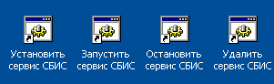
Рис. 8 Ярлыки СБиС на Рабочем столе
По завершении процесса установки СБиС будет запущен автоматически как сервис

Внимание!
Установку нескольких СБиС необходимо выполнять на разные рабочие места. На одном рабочем месте может быть установлен только один СБиС

Настройка АРМ для работы со СБиС
Чтобы настроить АРМ для работы со СБиС
Шаг 1. Откройте папку Config установленного АРМ и отредактируйте файл jndi.properties. Для этого:
- найдите строку с параметром java.naming.provider.url
java.naming.factory.initial=org.jnp.interfaces.NamingContextFactory
java.naming.provider.url=localhost:1099
java.naming.factory.url.pkgs=org.jboss.naming:org.jnp.interfaces,
- замените значение localhost на IP-адрес сервера, на котором установлен сервер.
Шаг 2. Добавьте в конце файла courier.cfg строки:
# Включить SML
WorkWithSML = true
MessageGroup = topic/courierMessages
JNDIContextFile = Config/jndi.properties
LockingExpireTime = 300000
SML.CookieFileName = ${GlobalConfigDir}/Profiles/admin/smlcookie.cfg

Требуется настроить многопользовательский сетевой режим в АРМ.
При необходимости добавить новых пользователей

Запуск и остановка сервера
Управление службой СБиС можно осуществлять несколькими способами:
- инсталляция службы СБиС с помощью ярлыка на Рабочем столе Установить сервис СБИС либо команды СБИС→ Установить сервис СБИС в меню Пуск;
- запуск службы СБиС с помощью ярлыка на Рабочем столе Запустить сервис СБИС либо команды СБИС→ Запустить сервис СБИС в меню Пуск;
- остановка службы СБиС с помощью ярлыка на Рабочем столе Остановить сервис СБИС либо команды СБИС→ Остановить сервис СБИС в меню Пуск.
Для выполнения запуска и остановки службы СБиС необходимо обладать правами администратора
Для удаления службы СБиС можно использовать:
- ярлык Удалить сервис СБИС на Рабочем столе либо команду СБИС→ Удалить сервис СБИС в меню Пуск.
Для деинсталляции службы СБиС можно использовать:
- команду СБИС→ Деинсталлировать сервис СБИС в меню Пуск.

ГЛОССАРИЙ
СБиС - сервер блокировок и сообщений; программный продукт, посредством которого обеспечивается политика безопасности системы электронного документооборота при работе в многопользовательском режиме.
СЭД - система электронного документооборота.
БД – база данных.
СУБД – система управления базами данных.
Многопользовательский сетевой режим; МСР – режим одновременной работы в АРМ нескольких пользователей. МСР возможен при установке АРМ на общем ресурсе и подключении к СБиС.

Лист регистрации изменений
Изм. | Номера листов (страниц) |  |  |  | Всего листов (страниц) в ЭС | №  докум | Входящий № сопроводительного ЭС и дата | Подпись | Дата
 | изме-ненных | заменен-ных | новых | аннули-рован-ных

